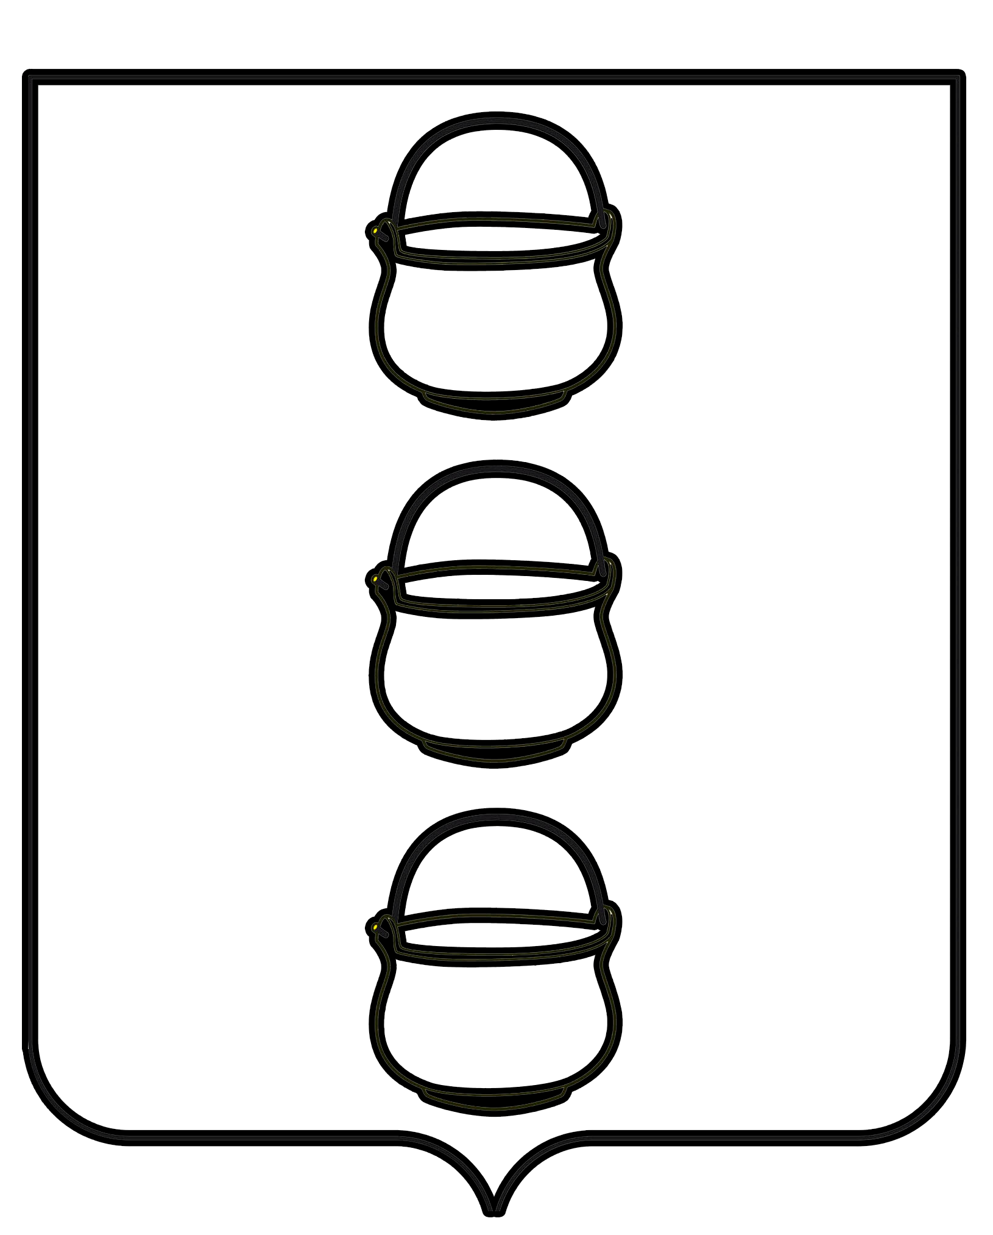

СОВЕТ ДЕПУТАТОВ
ГОРОДСКОГО ОКРУГА КОТЕЛЬНИКИ
МОСКОВСКОЙ ОБЛАСТИ
РЕШЕНИЕ
21.02.2023 № 5/61
г. Котельники

О внесении изменений в решение Совета депутатов от 27.12.2011 № 255/34 «Об утверждении положений о денежном содержании лиц, замещающих муниципальные должности, должности муниципальной службы и должности, не относящиеся к должностям муниципальной службы, в городском округе Котельники Московской области»

В соответствии с Федеральным законом от 02.03.2007 № 25-ФЗ «О муниципальной службе в Российской Федерации», Законами Московской области от 24.07.2007 № 137/2007-ОЗ «О муниципальной службе в Московской области», Законом Московской области от 29.12.2022 № 262/2022-ОЗ «О внесении изменений в Закон Московской области «О денежном содержании лиц, замещающих муниципальные должности и должности муниципальной службы в Московской области», Совет депутатов городского округа Котельники

РЕШИЛ:

1. Внести в решение Совета депутатов городского круга Котельники Московской области от 27.12.2011 № 255/34 «Об утверждении положений о денежном содержании лиц, замещающих муниципальные должности, должности муниципальной службы и должности, не относящиеся к должностям муниципальной службы, в городском округе Котельники Московской области» (в редакции решения Совета депутатов от 25.01.2012 № 268/35, от 22.10.2012 № 388/50, от 28.12.2012 № 429/54, от 27.03.2013 № 455/60, от 29.04.2014 № 630/87, от 22.10.2014 № 12/3, от 16.09.2015 № 8/19, от 28.10.2015 № 7/20, от 19.04.2017 № 5/43, от 21.06.2017 № 6/45, от 19.12.2018 № 6/74, от 26.12.2018 № 6/75, от 25.12.2019 № 3/5, от 28.12.2021 № 3/38, от 21.06.2022 № 5/47, от 27.12.2022 № 2/59) (далее - решение) с 01.03.2023 следующие изменения:
1. В Положении о денежном содержании лиц, замещающих муниципальные должности и должности муниципальной службы в органах местного самоуправления городского округа Котельники Московской области приложения № 1 к решению внести следующие изменения:
1.1. Абзац девятый пункта 1 статьи 3 изложить в следующей редакции:
«премию по итогам работы за квартал, за год»;
1.2. Таблицу пункта 1 статьи 6 изложить в следующей редакции:
N п/п | Наименование муниципальной должности | Надбавка к должностному окладу за особые условия работы  (в процентах от должностного оклада)
1. | Глава городского округа | 200
2. | Председатель Совета депутатов | 200
3. | Председатель Контрольно-счетной палаты | 200
4. | Аудитор Контрольно-счетной палаты | 180

1.3. Пункт 1 статьи 7 изложить в следующей редакции:
«1. Надбавка к должностному окладу за особые условия муниципальной службы муниципального служащего устанавливается в размере 90 процентов от должностного оклада»;
1.4. пункт 1 статьи 12 изложить в следующей редакции:
«1. Премирование по итогам работы за квартал, за год лица, замещающего муниципальную должность, осуществляется по конечным результатам труда, достигаемым за счет профессиональной компетенции при принятии решений и реализации вопросов местного значения.
1.1. Лицу, замещающему муниципальную должность, по итогам работы за квартал, за год выплачивается премия, не ограниченная максимальным размером, в пределах установленного фонда оплаты труда.
1.2. Решение о выплате лицу, замещающему муниципальную должность, премии по итогам работы за квартал, за год и ее размере принимается решением Совета депутатов городского округа Котельники Московской области»;
2. В Положение об условиях оплаты труда работников, замещающих должности, не относящиеся к должностям муниципальной службы, и осуществляющих техническое обеспечение деятельности органов местного самоуправления городского округа Котельники Московской области приложения № 2 к решению первый абзац подпункта «а» пункта 7.5 статьи 7 изложить в следующей редакции:
«- ежемесячная надбавка за сложность, напряженность и высокие достижения в труде в размере 70 процентов от должностного оклада, надбавка устанавливается со дня назначения на должность».
3. Настоящее решение вступает в силу с 1 марта 2023 года.
4. Настоящее решение опубликовать в газете «Котельники Сегодня» и разместить на официальном сайте городского округа Котельники Московской области.

Председатель Совета депутатов

городского округа Котельники

Московской области А.И. Бондаренко

Глава городского округа

Котельники Московской области С.А. Жигалкин

